**智能跳绳Lite版成品测试操作说明**

**Step1：如图，同时按住set键和+键，并上电，进入测试模式，进入测试模式后，屏幕所有显示区域按照1-9进行显示，观察是否有亮度不均，显示缺画等问题。**

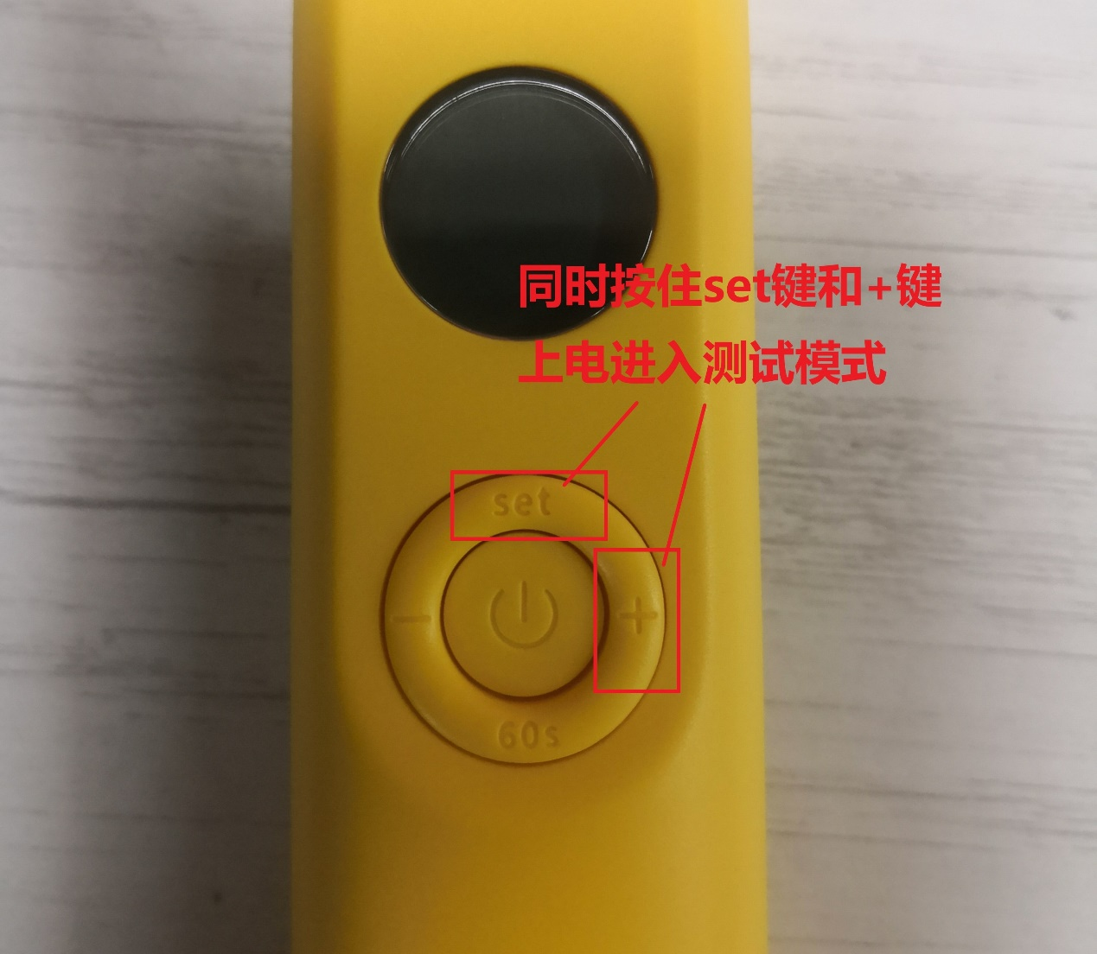

**图1：进入测试模式的按键**

**Step2：测试按键与震动马达。**

**在测试模式中，分别按“-”、“set”、“+”、“60s”四个按键。屏幕上方的数字的区域会累加，当按动“-”时，马达震动。观察按动按键时屏幕中间的数字区是否累加计数，如果不能正常累加则按键有问题。观察当马达震动时，是否有异响，不震动等现象。**

**图2 按键累加指示区域**

**Step3：霍尔元件测试**

**按中间的按键后退出测试模式，转动跳绳头。观察是否可以正常计数，正常计数则霍尔传感器正常，否则霍尔传感器有问题。**

**Step4：低电量提示和低电量保护测试（抽测）**

**使用稳压电源接跳绳两端，缓慢调节电压值至2.1V，低电量指示符号常亮，继续缓慢调节电压值至1.9V，低电量符号闪烁并自动关机。观察是否有上述现象，如果有则表示正常，否则低电量指示异常。**

**Step5：待机功耗测试**

**在电源线两端接电流表，长按中间的开关键， 4S后屏幕关机，读取电流表电流值，待电流表数值稳定后，电流小于20uA属于正常范围。**

**评判标准：**

|  |  |  |
| --- | --- | --- |
| 事项 | 符合值 | 异常值 |
| 显示 | 正常显示 | 缺画，亮度不均，有色差 |
| 按键 | 可以进入测试模式  在测试模式中按键后屏幕数值正常累加 | 无法进入测试模式  或者在测试模式中按键后屏幕数值不累加 |
| 马达 | 按“-”后可以正常震动 | 按“-”后无法震动或震动异常 |
| 霍尔 | 可以正常计数 | 不可以正常计数 |
| 低电量指示 | 低于2.2V低电量指示常亮，低于2.0V低电量指示灯闪烁并关机 | 否则认为异常 |
| 待机电流 | 稳定后小于20uA | 大于20uA |